Conclusies en aanbevelingen medicatie overdacht oncolytica LUMC
De afgelopen tijd heb ik mij intensief bezig gehouden met de ervaringen van LANA apotheken omtrent de nieuwe werkwijze van het LUMC waarbij actief gegevens worden overgedragen over toegediende oncologische infuustherapie. LANA apotheken ontvangen sinds februari 2022 elke maand medicatieberichten vanuit het LUMC waarin staat dat een patiënt de afgelopen 30 dagen chemotherapie heeft ondergaan. Dit gaat uiteraard wel om patiënten die staan ingeschreven bij de desbetreffende apotheek. Het is belangrijk dat het LANA in kaart brengt wat er met deze informatie wordt gedaan en of dit ook daadwerkelijk meerwaarde heeft voor de patiënt. In dit document heb ik alle antwoorden op de vragenlijst en de interviews die ik heb gehouden met apotheken samengevoegd. De vragenlijst is uitgestuurd naar alle LANA apotheken exclusief de contactpersonen waarmee een interview is gehouden. Voor de interviews zijn 9 clusters benaderd (waarvan 7 geïnterviewd) en 2 grote ‘’stand alone’’ apotheken.
De berichten worden voornamelijk door apothekers verwerkt
Bij het analyseren van de antwoorden op de vragenlijst merkte ik vooral op hoe divers de aanpak is van de apotheken. In sommige apotheken is het team uitgebreid op de hoogte gebracht en in andere apotheken nauwelijks. Een klein deel van de apotheken legt de verantwoordelijkheid voor het verwerken van de berichten neer bij de assistenten. Echter, de medicatieberichten worden voornamelijk ingevoerd door apothekers omdat ze toch graag zien om welke patiënten het gaat. Ook vinden ze het belangrijk dat het goed wordt ingevoerd: het zijn vaak ingewikkelde en onbekende geneesmiddelnamen waar assistenten vaak niet veel mee kunnen. Veel apotheken geven wel aan dat de verantwoordelijkheid in de toekomst zal komen te liggen bij de assistenten. Daarom zal na een jaar weer gekeken moeten worden wat de situatie is per apotheek.
Verwerking: het vinden van het juiste artikel wordt als lastig ervaren
Bij het verwerken van de medicatieberichten in het AIS blijkt het voor veel apotheken lastig om het juiste artikel te vinden (zie figuur 1). Die antwoordoptie werd namelijk het vaakst aangeklikt.
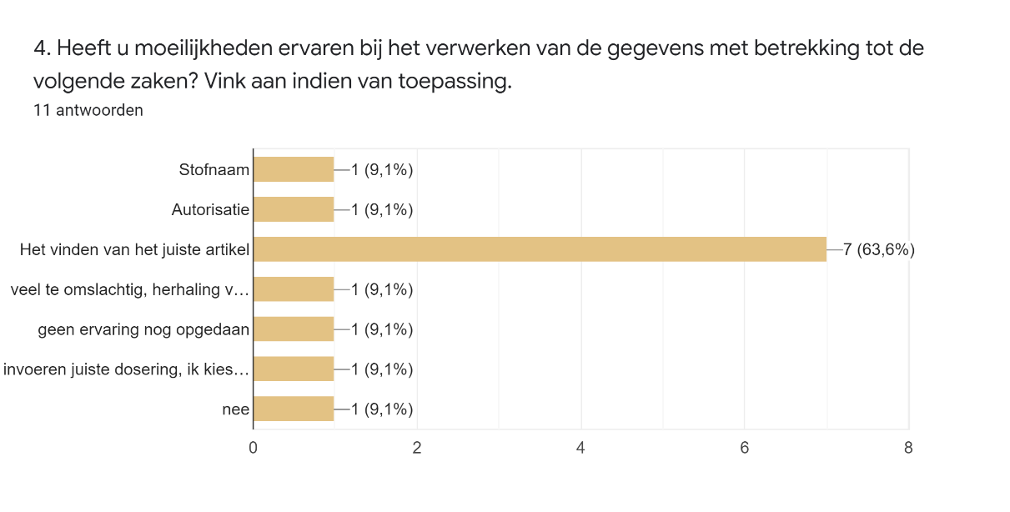
Figuur 1: Gekozen antwoorden op vraag 4 van de vragenlijst: Heeft u moeilijkheden ervaren bij het verwerken van de gegevens met betrekking tot de volgende zaken? Vink aan indien van toepassing. Het vinden van het juiste artikel werd het meest frequent gekozen.
Omdat het vaak gaat om middelen die niet voorkomen in de openbare apotheek, is het lastig om het correcte artikel aan te klikken. Tevens is uit de interviews naar voren gekomen dat de autorisatie moeizaam kan verlopen. Soms moeten er namelijk meerdere middelen worden ingevoerd en een tweede controle is dan elke keer weer nodig. De discussie die dan ontstaat is hoe relevant het voor de apotheek is om al die middelen in het systeem in te voeren. Verder staat er soms geen stopdatum in het medicatiebericht. Uit het interview met een apotheek is naar voren gekomen dat zij dat oplossen door het invoeren van potentiële medicatie (bewaking voor een maand). Indien de volgende maand weer een medicatiebericht binnenkomt voor dezelfde patiënt kan dit eenvoudig weer worden verlengd.
Vaker aanbieden van een farmabuddy en farmaceutisch consult
Door middel van de vragenlijst is uitgevraagd in hoeverre de apotheken zich voor en na de overdracht bezig hielden met het verlenen van extra patiëntenzorg aan mensen met kanker. De meeste apotheken zorgden er vóór de overdracht voor dat de medicijnen werden bezorgd (zie figuur 2). Na de overdracht gaven veel apotheken aan dat ze een farmabuddy aan zullen bieden of een farmaceutisch consult.
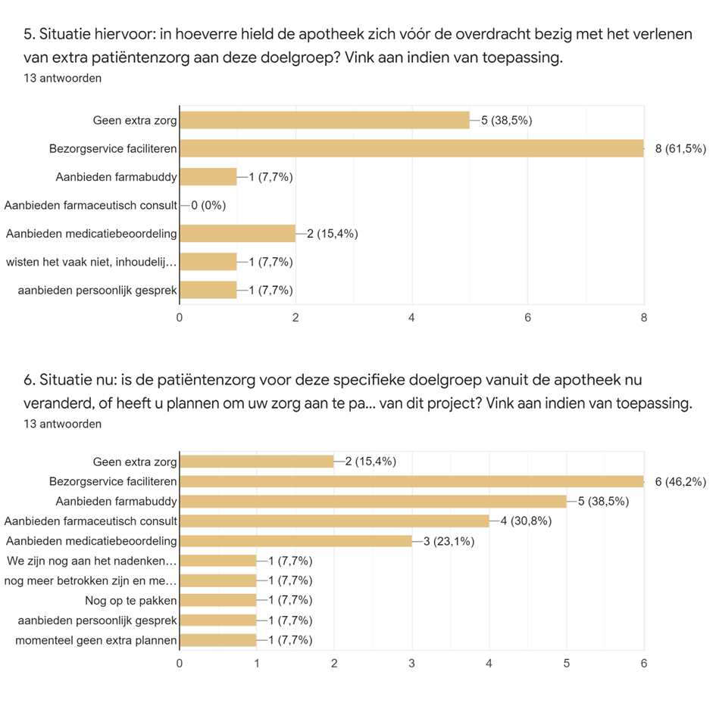
Figuur 2: Patiëntenzorg vanuit LANA apotheken voor en na de start van de oncologische medicatieoverdracht vanuit het LUMC.
Ook hierbij is het goed om na te gaan voor welke patiënten dit daadwerkelijk nodig is en aan wie je welke dienst aan kunt bieden. Er zijn namelijk patiënten die nooit in de apotheek komen, dan is het ook lastiger om aan te bieden de medicijnen te bezorgen of om een medicatiebeoordeling te doen. Ook is de groep ‘’mensen met kanker’’ een heel diverse groep. Deze kan bestaan uit jongere patiënten die verder geen andere aandoeningen hebben, maar ook uit ouderen die vanwege andere aandoeningen meerdere geneesmiddelen gebruiken. Veel apotheken zijn het erover eens dat de meerwaarde dan ook meer naar voren komt bij de laatste groep patiënten. Omdat dit project nog maar net is gestart, geven veel apotheken aan nog niet goed te weten wat ze zullen doen met betrekking tot de patiëntenzorg. Wel is uit de interviews naar voren gekomen dat vrijwel alle ondervraagden overwegen om ten minste contact op te nemen met patiënten waarvan voorheen niet duidelijk was dat ze kanker hebben.
Verhouding berichten LUMC en het Alrijne Ziekenhuis
Het Alrijne Ziekenhuis voert informatie over oncologische infuustherapie in via het LSP. Het voordeel hiervan is dat de apotheken niets handmatig in hoeven te voeren in het AIS. De apotheken (die zijn geïnterviewd) hebben geen goed beeld van de verhouding kankerpatiënten die komen via het Alrijne Ziekenhuis t.o.v. het LUMC. Dit komt omdat ze niet actief een bericht krijgen als de medicatie wordt doorgevoerd via het LSP. Hierdoor zijn kankerpatiënten die behandeld worden in het Alrijne Ziekenhuis niet goed in beeld bij de openbare apotheek. Vrijwel alle apotheken zijn het ermee eens dat een combinatie van beide systemen ideaal zou zijn. Dit houdt in dat het handmatig invoeren niet meer nodig is, terwijl de apotheken wel actief op de hoogte worden gesteld van het feit dat iemand kankerpatiënt is. Je zou een recept kunnen sturen naar het LSP: nul-stuks recept laten sturen door de arts, dat komt terecht in de voorraad recepten en dat zet aan om te gaan kijken. Op die manier kan je toch actief een bericht krijgen via het LSP.
De oncologische medicatieoverdracht heeft veel toegevoegde waarde
6 van de 13 apotheken geven een 8 als het gaat om de toegevoegde waarde van de recent gestarte oncologische medicatieoverdracht (zie figuur 3). Sommigen geven zelfs een hoger cijfer. Ook uit de interviews blijkt dat het meest gekozen cijfer een 8 is. Dit betekent dat veel apotheken toch echt wel de meerwaarde inzien van de verstrekte informatie en dat het project voortgezet moet worden.
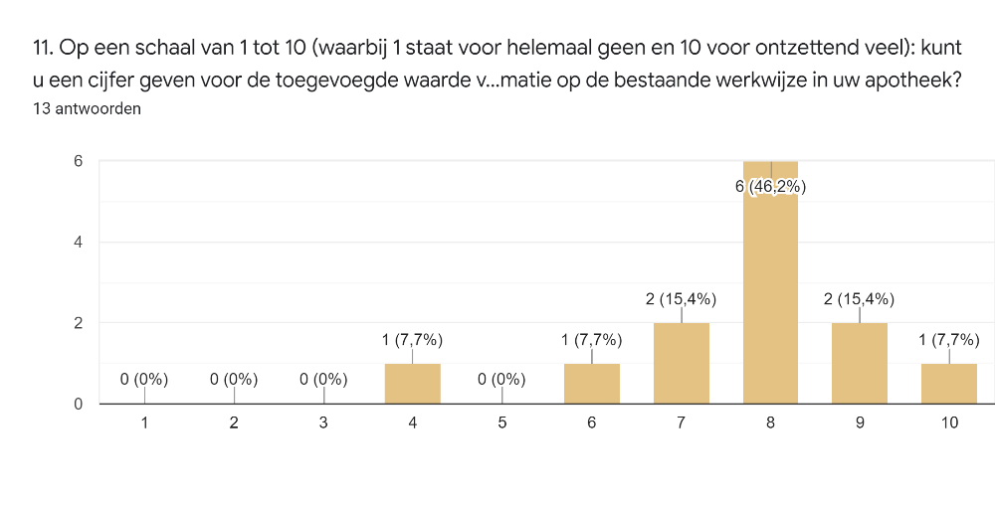
Figuur 3: Cijfer op een schaal van 1 tot 10 voor de toegevoegde waarde van de nieuwe informatie op de bestaande werkwijze in de apotheek.
Aanbevelingen voor LANA deelnemers
- Na succes van de vorige lunchbytes: organiseer een lunchbyte voor assistenten met als onderwerp oncolytica. Dit is niet alleen interessant maar ook heel leerzaam. Op deze manier zal het onderwerp meer gaan leven onder de assistenten wat de patiëntenzorg alleen maar ten goede komt. De assistenten staan ten slotte het meeste aan de balie en zullen een patiënt met kanker eerder treffen. In de lunchbyte kan vervolgens ook worden ingegaan op dit project ( wat houdt het in, waarom doen we het, wat is de meerwaarde, welke rol kan de assistente hebben?) zodat het team goed weet hoe te handelen.
- Er is behoefte aan een richtlijn vanuit het LANA waarin de aandachtspunten worden besproken bij mensen met kanker. Moet er bij bepaalde kuren ergens rekening mee worden gehouden? Hoe voer je een medicatiereview uit bij mensen met kanker? Misschien ook informatie over bepaalde therapieën en de specifieke problemen daarbij zodat men daar alert op kan zijn. Hierbij ook aandacht voor keuzes bij de ondersteunende therapie. Juiste middelen tegen misselijkheid, pijn, vermoeidheid etc.
- Het juiste item kiezen wordt soms als lastig ervaren bij de verwerking van de medicatieberichten. Wellicht zou het toevoegen van het ZI-nummer kunnen helpen bij het vinden van het juiste artikel.
- Door dit project zijn oncologische patiënten in beeld gebracht die infuustherapie ondergaan in het LUMC. Echter, mensen met orale oncolytica mis je hiermee. Door een manier te vinden om deze mensen in kaart te brengen, kunnen ook aan hen bepaalde diensten worden aangeboden vanuit de apotheek. Het zou ook een completer beeld geven van de patiënten in de apotheek die kanker hebben.
- Het is voor veel apotheken niet duidelijk wat het doel is van de invoer van de medicatieberichten. Is het bijvoorbeeld voldoende dat men weet dat iemand een kankerpatiënt is of is medicatiebewaking nodig?
  - Indien het niet zozeer gaat om de middelen, kan een ZZ-regel worden gemaakt. Op deze manier kan de assistente snel zien dat de patiënt chemotherapie krijgt (en de huisartsen ook).
  - In sommige gevallen is medicatiebewaking zeker nuttig (bepaalde oncolytica met protonpompremmers bijvoorbeeld). Is het invoeren van de juiste sterkte dan ook relevant? Het is belangrijk dat LANA duidelijkheid brengt in het doel van de medicatieberichten.
- Sommige apotheken geven aan geen farmabuddy project te kunnen starten omdat ze meerdere vestigingen hebben en het niet lukt met de roosters voor de assistenten. Het zou mooi zijn als LANA meedenkt met deze apotheken voor een passende oplossing.
- Het is vaak niet duidelijk wanneer de chemotherapie is gestopt. En als deze gestopt is, komt dat dan omdat het beter gaat met de patiënt of is hij/zij overleden? Dit is belangrijke informatie die de apotheken wel graag willen weten. Wellicht kan worden nagedacht over hoe deze informatie kan worden gecommuniceerd.
- Idealiter wordt dit onderzoek over een jaar weer uitgevoerd. Veel apotheken zijn nog zoekende in wat ze precies gaan doen met deze informatie. We hebben nu een goede nulmeting. Na een jaar zal duidelijk worden in hoeverre de overdracht daadwerkelijk heeft bijgedragen aan verbeterde oncologische patiëntenzorg.

De verwachtingen en behoeften van patiënten
Door middel van interviews met patiënten heb ik ook onderzocht hoe zij tegenover deze vorm van medicatieoverdracht staan. De belangrijkste resultaten zijn:

- Sommige patiënten (3/12) komen niet (meer) in de apotheek, anderen heel weinig.
- Alle patiënten vinden het alleen maar positief dat de apotheek op de hoogte is.
- De meeste patiënten (11/12) geeft aan nooit een gesprek te hebben gevoerd in de apotheek over kanker.
- Patiënten vinden het fijn dat de apotheek medicatie op tijd levert en op interacties let. Ook het feit dat de apotheek even belt wordt erg gewaardeerd!
- Het grootste gedeelte (9/12) van de patiënten geeft aan geen behoefte te hebben aan extra service. Als er wel een behoefte is, dan wordt genoemd: herhaalservice, gesprek met de apotheker, medicatie bezorgen.

Dit gedeelte van het onderzoek is gebaseerd op een zeer kleine groep patiënten. Er is nog meer onderzoek nodig om verantwoorde conclusies te kunnen trekken.

Sanaa Benmoussa, 17 mei 2022

